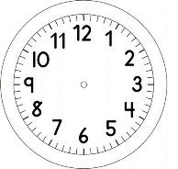
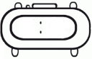
MINHA HISTÓRIA – VII

INÍCIO:

1.VAMOS CONHECER OS NOMES DOS LUGARES ONDE VOCÊ VIVEU!

QUAL FOI A PRIMEIRA CASA QUE MOROU QUANDO NASCEU?

ESCREVA O ENDEREÇO:

2.PREENCHA AS FICHAS COM OS ENDEREÇO(S) DA(S) CASA(S) ONDE MOROU ATÉ HOJE.
RUA __________________________________________
BAIRRO __________________ CIDADE ___________________
ESTADO __________________ PAÍS ____________________

RUA __________________________________________
BAIRRO __________________ CIDADE ___________________
ESTADO __________________ PAÍS ____________________

RUA __________________________________________
BAIRRO __________________ CIDADE ___________________
ESTADO __________________ PAÍS ____________________

RUA __________________________________________
BAIRRO __________________ CIDADE ___________________
ESTADO __________________ PAÍS ____________________

3.A FIGURA ABAIXO REPRESENTA UMA LINHA DO TEMPO.
ESCREVA NAS ETIQUETAS DEBAIXO OU ACIMA DA LINHA DO TEMPO, OS LUGARES (NOME DA CIDADE, OU ESTADO OU PAÍS) DE SUA VIDA.
CORRESPONDA AS ETIQUETAS COM O ANO EM QUE AS MUDANÇAS OCORRERAM.
DEIXE AS ETIQUETAS EM BRANCO CASO NÃO OUVE MUDANÇA DE LUGAR.
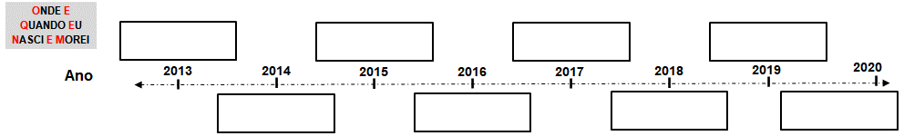

TÉRMINO:

